Bài hát : Em Yêu Cây Xanh
- Tác giả: Hoàng Văn Yến
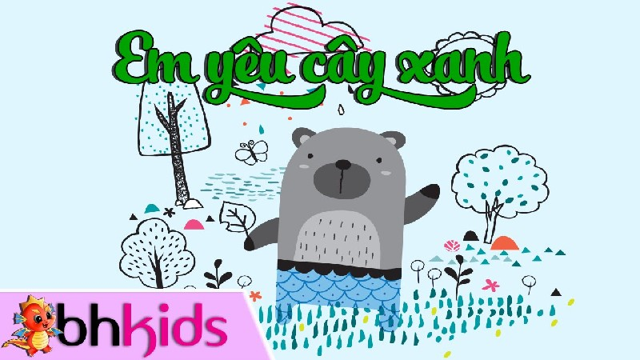
Em Yêu Cây Xanh là bài hát về thiên nhiên cho thiếu nhi. Nội dung bài hát thể hiện tình yêu thiên nhiên, yêu môi trường của các bé thiếu nhi. Tình cảm này được các thầy cô và cha mẹ ra sức bồi dưỡng để bé hiểu được tầm quan trọng của việc bảo vệ thiên nhiên môi trường.
Lời bài hát:
Em rất thích trồng nhiều cây xanh
cho con chim nhảy nhót trên cành
sân chơi sẽ có nhiều bóng mát
cho trường em muôn hoa đẹp xinh
cô giáo dạy em yêu cây xanh
cây có hoa quả chín trên cành
vui mừng vui em sẽ lớn nhanh
để mua xuân mãi mại của em

